„To-go“-Getränkebecher als Umweltverschmutzer

„To-go“- Getränkebecher sind in unserer schnelllebigen Gesellschaft der Renner schlechthin: Schnell einen Coffee-to-go gekauft, während dem Gehen oder auch auf der Fahrt zur Arbeit getrunken – und weg damit: bestenfalls in die Mülltonne (in weiterer Folgen in der Müllverbrennung), im schlechtesten Fall auf die Straße oder in die Landschaft geworfen. (Umweltverschmutzung)
Aber schon allein die Herstellung verschlingt Ressourcen. Für die Herstellung eines einzigen Bechers benötigt man 0,5 l Wasser!
Alternative dazu: kompostierbare Becher oder Mehrwegbecher.

 |  | 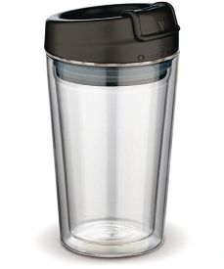
Einwegbecher = vermeidbarer Müll | Kompostierbare Alternative | Mehrwegbecher

Auch bei Ihrem Kaffeeautomat in der Firma/im Büro können Sie statt des Plastikbechers Ihre eigene Kaffeetasse aus Porzellan verwenden. So wird unnötiger Müll vermieden.
Abfall lässt sich durch einfache Maßnahmen vermeiden, siehe am Beispiel Becher.

